BR1450黑体标准源
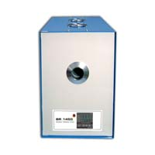
特点
- 温度范围100℃～1450℃
- PID自动控温
- 紧凑而坚固的设计
- 集校准与测试的完美结合

性能
工作环温 | 0-45℃
重 量 | 27kg
外形尺寸(L×W×H) | 620×330×500mm
电气参数
传 感 器 | S型铂铑热电偶
控温方式 | PID
电源电压 | 220VAC50Hz1800W
测量参数
温度范围 | 100℃-1450℃
精 度 | ±0.4%满度值
分 辨 率 | 1℃
辐射孔径 | Φ32mm
发 射 率 | 0.99
升温时间 | 45分/200℃

附件
- BR1450黑体辐射源一台
- 电源线一根
- 检测报告一份
- 合格证一份
- 使用说明书一份

